<a name="top"></a>

Подготовка ОС Linux Centos 7 к установке 1C
Экспорт в PDF
Дата создания: 2022/08/25 14:46 (C) mihanik
<a href='javascript:history.back();'><img src=/lib/exe/fetch.php/level_up.png height=35 width=50></a>
Сделаем минимальную настройку системы, которая нам поможет в дальнейшем.

Шаг 1
Открываем терминал.
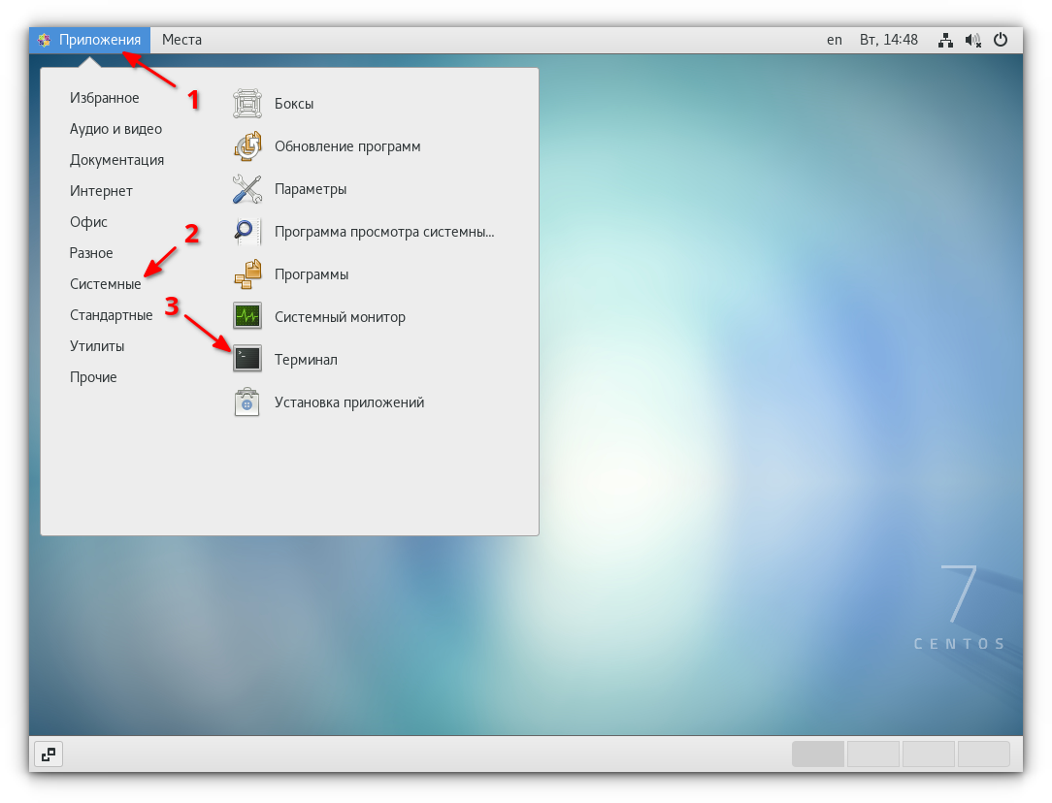
 | Все остальные команды будем выполнять в терминале.
При помощи команды
sudo su
становимся суперпользователем root.
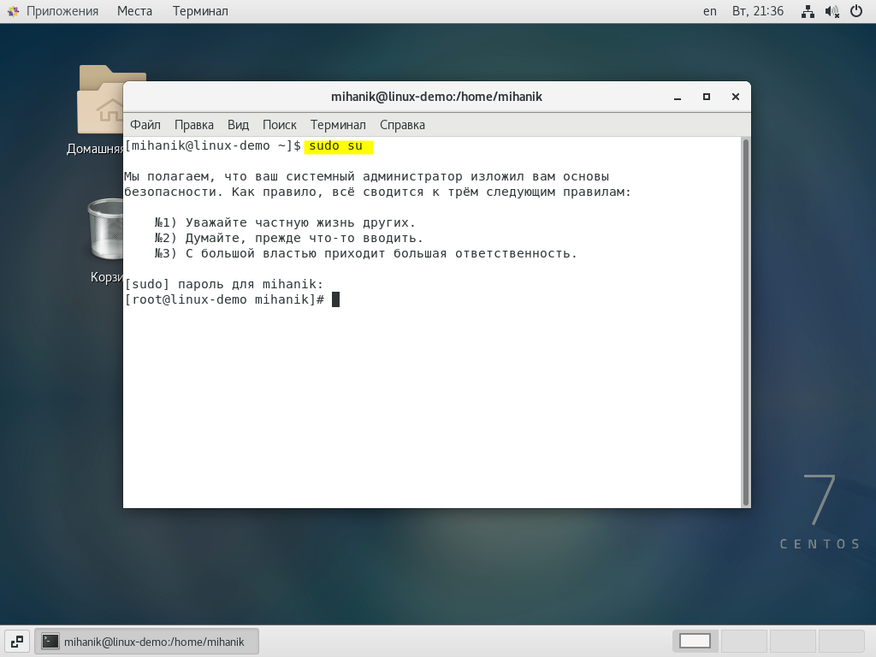

Шаг 2
Отключим SELINUX
cp /etc/selinux/config /etc/selinux/config.old
sed -i 's/SELINUX=enforcing/SELINUX=disabled/' /etc/selinux/config
Изменения вступят в силу после перезагрузки сервера.

Шаг 3
Подключим epel-репозиторий и обновим до упора систему.
 | Во время обновления системы будут установлены новые модули ядра, поэтому после обновления нужно будет ОБЯЗАТЕЛЬНО перезагрузить сервер!
yum -y install epel-release
yum -y update epel-release
yum -y update
reboot

Шаг 4
Установим некоторые полезные, на мой взгляд, программы.
yum -y install mc screen atop iftop

Шаг 5
Установим основные майкрософтовские шрифты.
yum -y install curl cabextract xorg-x11-font-utils fontconfig fontconfig-devel ImageMagick
yum -y install https://downloads.sourceforge.net/project/mscorefonts2/rpms/msttcore-fonts-installer-2.6-1.noarch.rpm

Шаг 6
Установим офисный пакет Libre Office. Пригодится.
yum -y install libreoffice
yum -y install libreoffice-langpack-ru

Шаг 7
Добавляем информацию об имени и IP нашего сервера в файл /etc/hosts.
Для этого узнаём имя сервера
hostname
У меня имя сервера получилось такое: linux-demo.mihanik.net
и его адрес в локальной сети
ifconfig
В моём случае адрес оказался таким: 192.168.69.94
Теперь непосредственно добавляем информацию о нашем сервере в файл /etc/hosts
echo 192.168.69.94 linux-demo linux-demo.mihanik.net >> /etc/hosts
Важно!
Если этого не сделать, то чуть позже мы получим проблемы при запуске 1С-Сервера, PostgreSQL, FTP-сервера и прочего.
Заметьте, что я в файл /etc/hosts имя сервера вносится в двух видах: просто имя сервера, имя сервера с указанием его домена!
Если предположить, что адресация в вашей сети начинается с триады 192., и у вас есть виртуальная сеть 192.168.122.0/24, которую не нужно брать в расчёт, то можно всё автоматизировать одной командой
echo `ifconfig | grep '192\.[0-9]*\.[0-9]*\.[0-9]*' -o | grep -v .255 | grep -v .122.` `hostname` >> /etc/hosts

На этом предварительную подготовку к установке программы 1С:Предприятие можно считать завершённой.

PS
Все команды данной статьи одним блоком:
cp /etc/selinux/config /etc/selinux/config.old
sed -i 's/SELINUX=enforcing/SELINUX=disabled/' /etc/selinux/config
yum -y install epel-release
yum -y update epel-release
yum -y update
reboot
yum -y install mc screen atop iftop
yum -y install curl cabextract xorg-x11-font-utils fontconfig fontconfig-devel ImageMagick
yum -y install https://downloads.sourceforge.net/project/mscorefonts2/rpms/msttcore-fonts-installer-2.6-1.noarch.rpm
yum -y install libreoffice
echo `ifconfig | grep '192\.[0-9]*\.[0-9]*\.[0-9]*' -o | grep -v .255 | grep -v .122.` `hostname` >> /etc/hosts
Наверх
В моей WIKI постоянно ведётся какая-то работа со статьями.
Если у вас возникли вопросы или замечания,
можете их отправлять на почту support@mihanik.net

